|  |  |  |  |
| --- | --- | --- | --- |
| **FIEB** | | | |
| **Unidade:** |  | **Local:** |  |
| **Unidade:** |  | **Local:** |  |

25/05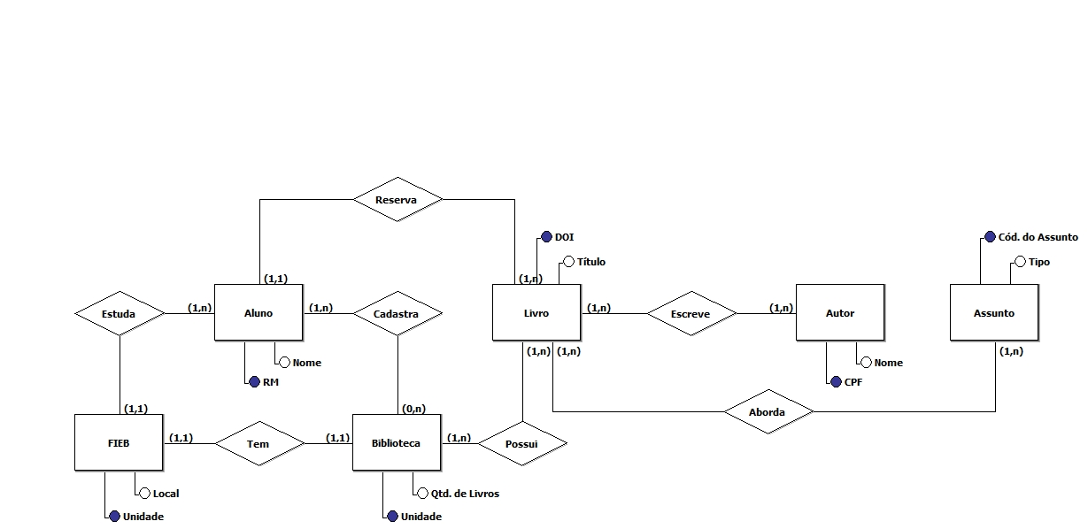

|  |  |  |  |
| --- | --- | --- | --- |
| **Biblioteca** | | | |
| **Unidade:** |  | **Qtd. De Livros:** |  |
| **Unidade:** |  | **Qtd. De Livros:** |  |

|  |  |  |  |
| --- | --- | --- | --- |
| **Aluno** | | | |
| **RM:** |  | **Nome:** |  |
| **RM:** |  | **Nome:** |  |

|  |  |  |  |
| --- | --- | --- | --- |
| **Livro** | | | |
| **DOI:** |  | **Título:** |  |
| **DOI:** |  | **Título:** |  |

|  |  |  |  |
| --- | --- | --- | --- |
| **Autor** | | | |
| **CPF:** |  | **Nome:** |  |
| **CPF:** |  | **Nome:** |  |

|  |  |  |  |
| --- | --- | --- | --- |
| **Assunto** | | | |
| **Cód. Do Assunto:** |  | **Tipo:** |  |
| **Cód Do Assunto:** |  | **Tipo:** |  |